

UNIVERSIDAD PRIVADA DE TACNA

FACULTAD DE INGENIERÍA

Escuela Profesional de Ingeniería de Sistemas

“Sistema Antivirus Profesional con Arquitectura Modular y Monitoreo Centralizado”

Curso: CALIDAD Y PRUEBAS DE SOFTWARE

Docente:Mag. Ing. Patrick Cuadros Quiroga

Integrantes:

Arce Bracamonte, Sebastian Rodrigo (2019092986)
Chata Choque, Brant Antony (2020067577)

Tacna – Perú
2025

Sistema Antivirus Profesional con Arquitectura Modular y Monitoreo Centralizado

Versión 1.0

INTRODUCCIÓN 4
I. Generalidades de la Empresa 5
1. Nombre de la Empresa 5
2. Visión 5
3. Misión 5
4. Organigrama 6
II. Visionamiento de la Empresa 7
A. Descripción del Problema 7
B. Objetivos de Negocios 7
C. Objetivos de Diseño 7
D. Alcance del proyecto 7
E. Viabilidad del Sistema 8
F. Información obtenida del Levantamiento de Información 8
III. Análisis de Procesos 9
a) Diagrama del Proceso Actual – Diagrama de actividades 9
Diagrama del Proceso Propuesto – Diagrama de actividades Inicial 10
b) Especificación de Requerimientos de Software 11
● Cuadro de Requerimientos funcionales Inicial 11
● Cuadro de Requerimientos No funcionales 12
Fase de Desarrollo 13
Perfiles de Usuario 13
1. Modelo Conceptual 14
a) Diagrama de Paquetes 14
b) Diagrama de Casos de Uso 15
c) Escenarios de Caso de Uso (narrativa) 19
2. Modelo Lógico 23
A. Analisis de Objetos 23
Objetos principales 23
B. Diagrama de Actividades con Objetos 26
C. Diagrama Secuencial 27
Diagrama de clases 28
CONCLUSIONES 28
RECOMENDACIONES 29

INTRODUCCIÓN

Generalidades de la Empresa

Nombre de la Empresa

El nombre de la empresa es REDCROWN. Este nombre refleja el compromiso de la organización con la excelencia en la seguridad, simbolizando una corona que protege a sus clientes de las amenazas cibernéticas, manteniendo así su integridad y salvaguardando sus activos más valiosos.

Visión
Ser líder en innovación y protección digital, ofreciendo soluciones avanzadas de ciberseguridad que garanticen la confianza y continuidad operativa de nuestros clientes.

Misión
Proteger los activos digitales de las organizaciones mediante tecnologías robustas, personal altamente capacitado y procesos eficientes, contribuyendo a un entorno digital seguro.

Organigrama

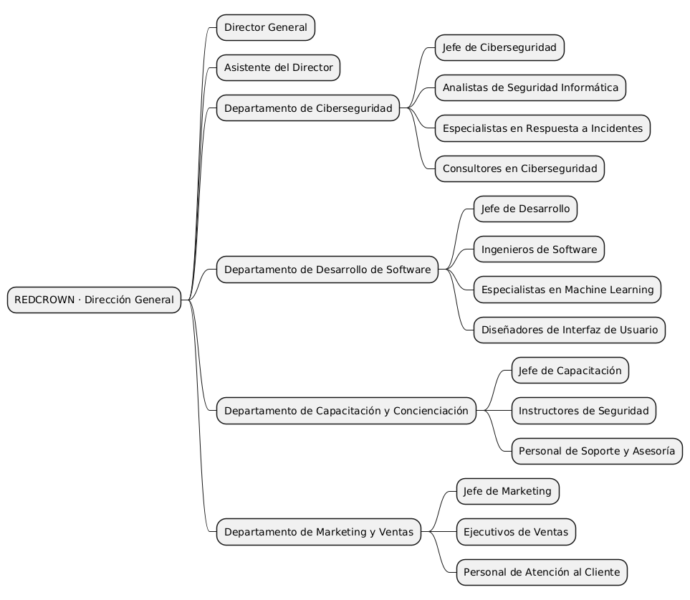

Visionamiento de la Empresa

Descripción del Problema
Las amenazas cibernéticas evolucionan constantemente, poniendo en riesgo la integridad y disponibilidad de los sistemas empresariales.

Objetivos de Negocios
- Objetivo 1: Implementar un Event Bus y un Sistema de Plugins desacoplado para garantizar la modularidad y el procesamiento asíncrono de eventos.
- Objetivo 2: Proveer Artefactos Portables (ONNX) y documentación (Reporte Forense JSON) que faciliten la integración y el triaje.

Objetivos de Diseño
- Pipeline reproducible para: lectura de CSVs grandes, muestreo por chunk, entrenamiento, guardado de modelos y features, conversión ONNX y verificación.
- Interfaces para ejecutar inferencia en Python, C++.
- Trazabilidad: cada modelo debe incluir metadatos (hash de dataset, parámetros, versión de librerías).
- Modularidad: separar ETL, entrenamiento, conversión y verificación en scripts reutilizables.
- Tolerancia a fallos: procesos por chunk con logs y reintentos para evitar pérdida de datos.

Alcance del proyecto
- No incluye: Interfaz web ni sistema de detección en tiempo real ya empaquetado para producción.
- Incluye (Énfasis en Arquitectura): Scripts de ETL robustos, generación de modelos .pkl, exportación a ONNX, verificación de la Lógica de Veto y utilidades para predicción. El sistema proporciona Alertas de Consenso para intervención humana.

Viabilidad del Sistema
- Técnica: viable — componente principal basado en scikit-learn, conversión skl2onnx y ejecución por onnxruntime; proyectos C++ ya incluyen ejemplos y dependencias locales.
- Operativa: viable con infraestructura básica (máquinas para entrenamiento y runtimes en endpoints para inferencia).
- Económica: moderada inversión inicial (entrenamiento y tests), reducción de coste por detección temprana.
- Requisitos infra: máquina con CPU 4+ cores y 8+ GB RAM para entrenamiento inicial; discos con espacio para datasets históricos.
- Requisitos de ejecución: para inferencia C++ se necesita la librería nativa de ONNX Runtime adecuada para el SO y arquitectura.
- Compatibilidad: versiones de Python y librerías (pandas, scikit-learn, skl2onnx) deben fijarse en requirements.txt para reproducibilidad.

Información obtenida del Levantamiento de Información
Repositorio contiene:
- DATOS/ con CSVs: Keylogger_Detection.csv y variantes.
- scripts/ con pipelines: train_from_datos.py, anti-keylogger.py, convertidorONNX.py, verify_onnx.py, predecir_keylogger.py, subir_xlsx_mysql.py.
- modelos/ con artefactos generados (pkl, features.json, label_classes.json).
- cpp/ y AntiKeyloggerApp/ con ejemplos en C++ para integrar ONNX Runtime.
- Los CSV contienen columnas heterogéneas; algunas columnas tienen valores faltantes o formatos heterogéneos (strings con comas, separadores inconsistentes).
- Hay una columna objetivo detectada como Class, pero se requiere validación manual para confirmar su semántica en todos los archivos.
- Los scripts asumen un formato de features numéricas continuas; si se detectan categorical features, se deben documentar transformaciones necesarias.

Análisis de Procesos

Diagrama del Proceso Actual – Diagrama de actividades
Figura 2. Diagrama de Actividades del Proceso Actual
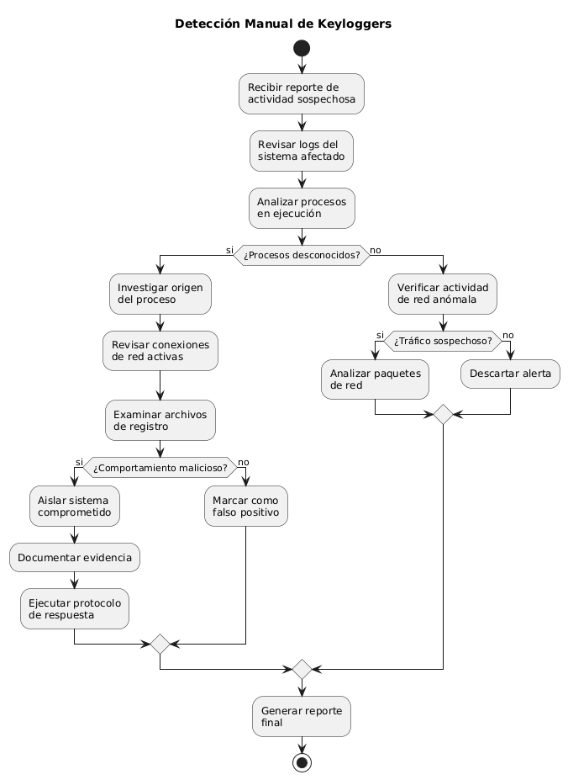
Fuente. Elaboración propia del equipo de trabajo.

Diagrama del Proceso Propuesto – Diagrama de actividades Inicial
Figura 3. Diagrama de Flujo Propuesto
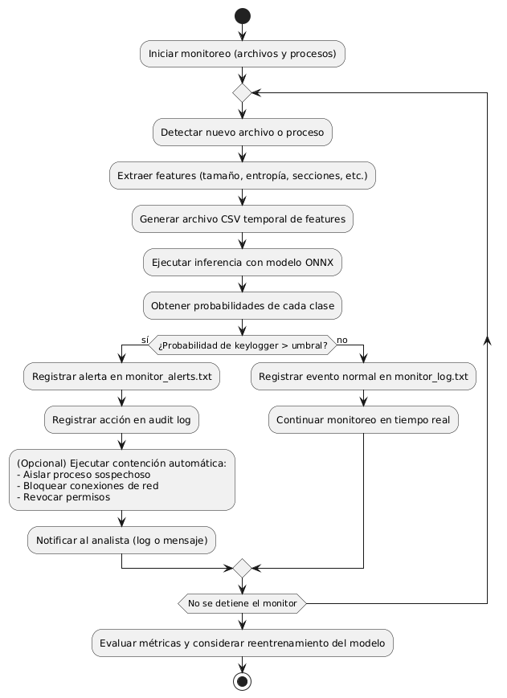
Fuente. Elaboración propia del equipo de trabajo.

Especificación de Requerimientos de Software

Cuadro de Requerimientos funcionales Inicial
Tabla 2. Cuadro de Requerimientos funcionales Inicial

ID | Requerimiento Funcional | Descripción breve (Ajustada) | Prioridad
RF1 | Extracción automática de Features | Los monitores extraen características relevantes para el análisis mediante modelos ML. | Alta
RF2 | Inferencia de Keyloggers | Los detectores aplican modelos ML/ONNX sobre las features extraídas para identificar keyloggers. | Alta
RF3 | Monitoreo en Tiempo Real (Event Bus) | Monitores analizan continuamente y publican eventos al Event Bus para análisis asíncrono. | Alta
RF4 | Ponderación de Consenso configurable | Permite ajustar el peso de cada detector en el Motor de Consenso. | Media
RF5 | Registro de Eventos y Alertas | Registra en logs todas las inferencias y alertas generadas por el Motor de Consenso. | Alta
RF6 | Controles de Prueba Forense | Ejecuta acciones de control de sandbox como End Test e Isolate (contención, no remediación). | Media
RF7 | Conversión y Verificación de Modelos | Convierte modelos entrenados a ONNX y verifica equivalencia de predicción entre formatos. | Media
RF8 | Feedback y mejora continua | Permite registrar validaciones humanas y facilita el reentrenamiento del modelo con nuevos datos. | Baja
RF9 | Notificación al analista | Envía notificaciones informativas al usuario/analista ante detecciones o eventos críticos. | Media

Fuente. Elaboración propia del equipo de trabajo.

Cuadro de Requerimientos No funcionales
Tabla 3. Tabla de Requerimientos no funcionales

ID | Requerimiento No Funcional | Descripción breve | Prioridad | Complejidad
RNF-P1 | Reproducibilidad | Registrar la semilla, fijar versiones en requirements.txt y generar metadata.json (hash de dataset, versiones, fecha). | Alta | Baja
RNF-P2 | Seguridad | Control de acceso a carpetas de datos y modelos, no guardar secretos en el repositorio, cifrado en tránsito si se mueve fuera del entorno local. | Alta | Media
RNF-P3 | Observabilidad | Implementar logs estructurados (JSONL) con timestamp, run_id y score; exportar métricas básicas como latencia de inferencia y tasa de alertas. | Alta | Baja
Fuente. Elaboración propia del equipo de trabajo.

Fase de Desarrollo

Perfiles de Usuario
Administrador de Seguridad / Plataforma
Características:
- Formación: Ingeniero en Sistemas, Telecomunicaciones o Seguridad Informática
- Experiencia: 5+ años en ciberseguridad o ingeniería de plataformas
- Conocimientos técnicos: Redes, sistemas operativos (Windows/Linux), ML desplegado, ONNX Runtime, CI/CD, packaging nativo
Responsabilidades:
- Configuración y mantenimiento del entorno (entrenamiento, conversión ONNX, artefact registry)
- Gestión de políticas de seguridad y control de accesos a datos y modelos
- Supervisión de pipelines (smoke-train, verify-onnx, packaging C++)
- Coordinación de snapshots y backups antes de acciones de contención
- Aprobación de versiones para release y gestión de rollback
Casos de Uso Principales:
- Parametrizar y ejecutar pipelines de entrenamiento y conversión
- Configurar y verificar integración con ONNX Runtime para binarios C++/C#
- Definir políticas de umbrales y reglas de acción automática
- Revisar reportes de verificación ONNX y métricas de equivalencia

Analista de Seguridad / Operaciones
Características:
- Formación: Técnico o Ingeniero en Informática o Seguridad
- Experiencia: 2-5 años en TI, 1+ año en seguridad u operaciones
- Conocimientos técnicos: Análisis de logs, respuesta a incidentes, ML básico, herramientas de observabilidad
Responsabilidades:
- Monitoreo diario de alertas generadas por el sistema
- Investigación y triage inicial de incidentes
- Aplicación de contramedidas operativas según playbooks
- Actualización de reglas y listas de exclusión
- Documentación y registro de incidentes
Casos de Uso Principales:
- Revisar y priorizar alertas desde dashboard
- Ejecutar playbooks para contención inmediata
- Realizar análisis forense básico sobre muestras marcadas por ML
- Solicitar reentrenamiento del modelo con nuevas muestras

Observador / Auditor
Características:
- Formación: Auditoría, Gestión de Riesgos o TI
- Experiencia: Variable según especialización
- Conocimientos técnicos: Básicos a intermedios en logs y controles de seguridad
Responsabilidades:
- Revisión de cumplimiento normativo y controles de seguridad
- Evaluación de registros inmutables y evidencias de acciones automáticas
- Generación de reportes de auditoría y seguimiento a recomendaciones
Casos de Uso Principales:
- Consultar dashboards y exportar reportes de cumplimiento
- Revisar logs de auditoría y comparar versiones de modelos
- Validar controles de acceso y políticas de retención de datos

Gerente de TI / Sponsor Técnico
Características:
- Formación: Gestión, Ingeniería o MBA
- Experiencia: 8+ años en gestión de TI
- Conocimientos técnicos: Enfoque en gestión, comprensión de riesgos y ROI
Responsabilidades:
- Toma de decisiones estratégicas sobre recursos y prioridades
- Aprobación de presupuestos y roadmap de despliegue
- Comunicación con dirección ejecutiva y cumplimiento de SLA/KPIs
Casos de Uso Principales:
- Consultar dashboards ejecutivos y KPIs de seguridad
- Aprobar releases y cambios de política que afecten producción
- Evaluar impacto económico y operacional de automatizaciones

Modelo Conceptual

Diagrama de Paquetes
Figura 4. Diagrama de Paquetes
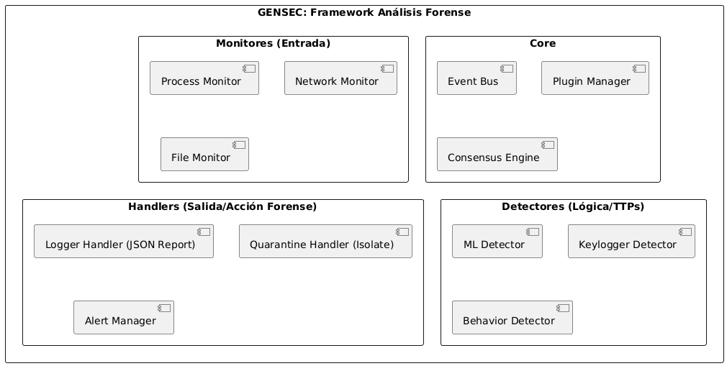
Fuente. Elaboración propia del equipo de trabajo.

Diagrama de Casos de Uso
Figura 5. Diagrama de Casos de Uso
Diagrama 1 — Caso de Uso: Iniciar Monitoreo de Archivos/Procesos
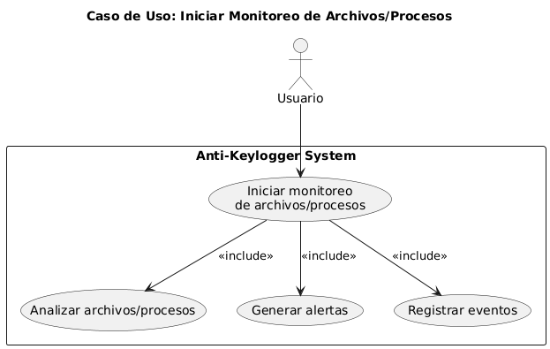
Diagrama 2 — Caso de Uso: Realizar Predicción Manual de Archivo
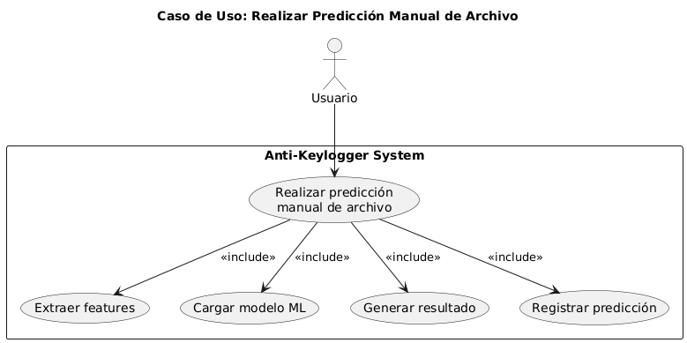

Diagrama 3 — Caso de Uso: Entrenar Modelo ML
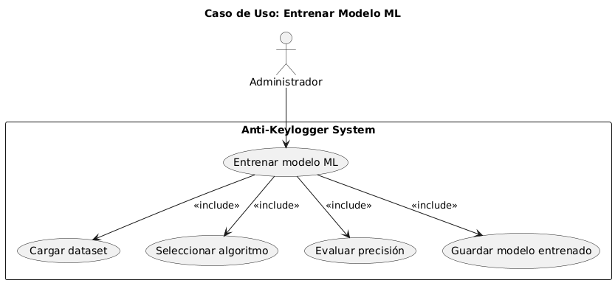
Diagrama 4 — Caso de Uso: Convertir Modelo a ONNX
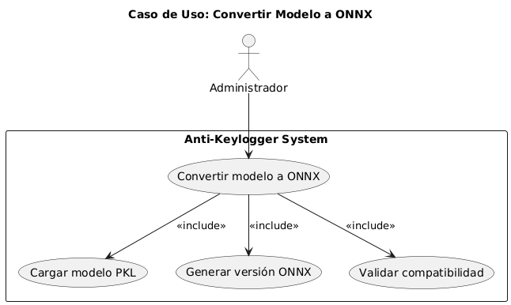
Diagrama 5 — Caso de Uso: Verificar Equivalencia entre Modelos
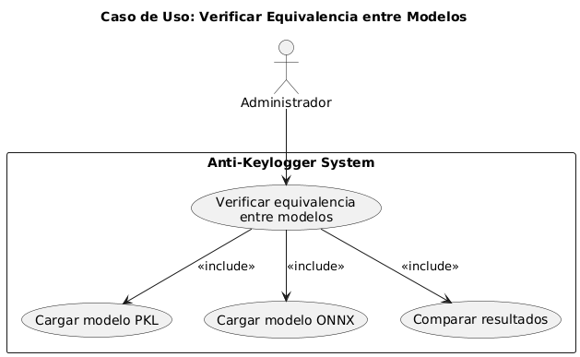
Diagrama 6 — Caso de Uso: Generar Alerta de Prueba
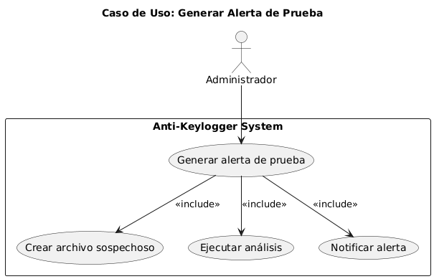

Diagrama 7 — Caso de Uso: Revisar Logs y Alertas
Diagrama 8 — Caso de Uso: Configurar Rutas y Parámetros

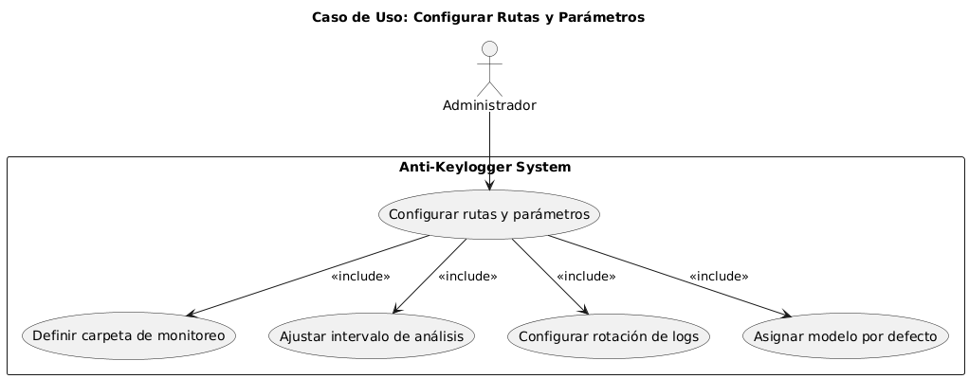

Fuente. Elaboración propia del equipo de trabajo.

Escenarios de Caso de Uso (narrativa)
Iniciar Monitoreo de Archivos/Procesos
Elemento | Detalle
Nombre | Iniciar Monitoreo de Archivos/Procesos
Actor | Usuario
Descripción | El usuario activa el monitoreo para que el sistema observe archivos y procesos en tiempo real, detectando posibles comportamientos sospechosos.
Precondiciones | El sistema debe estar en ejecución. El modelo ML debe estar cargado.
Flujo normal | 1. El usuario solicita iniciar el monitoreo.2. El sistema analiza los archivos y procesos activos.3. Se registran los eventos en los logs.4. Si se detecta anomalía, se genera una alerta.
Flujos alternativos | 2a. No se encuentran procesos activos → Mensaje de espera.4a. Fallo en la detección → Se registra error técnico.
Postcondiciones | El sistema queda monitoreando en segundo plano.
Realizar Predicción Manual de Archivo

Elemento | Detalle
Nombre | Realizar Predicción Manual de Archivo
Actor | Usuario
Descripción | El usuario selecciona un archivo específico para que el sistema prediga si es un keylogger.
Precondiciones | Archivo accesible.Modelo disponible.
Flujo normal | 1. El usuario carga un archivo.2. El sistema extrae características.3. El modelo ML procesa los datos.4. El sistema muestra el resultado.5. Se registra la predicción en los logs.
Flujos alternativos | 1a. Archivo inexistente → Error.3a. Fallo en el modelo → Se usa modelo de respaldo.
Postcondiciones | El archivo queda registrado con su etiqueta de predicción.

Entrenar Modelo ML

Elemento | Detalle
Nombre | Entrenar Modelo ML
Actor | Administrador
Descripción | El administrador entrena un nuevo modelo ML a partir de un dataset de muestras benignas y maliciosas.
Precondiciones | Dataset actualizado.Recursos computacionales disponibles.
Flujo normal | 1. Cargar dataset.2. Seleccionar algoritmo.3. Entrenar el modelo.4. Evaluar precisión.5. Guardar modelo entrenado.
Flujos alternativos | 1a. Dataset corrupto → Error.4a. Precisión insuficiente → Ajuste de parámetros y reintento.
Postcondiciones | Modelo entrenado y validado queda disponible.

Convertir Modelo a ONNX

Elemento | Detalle
Nombre | Convertir Modelo a ONNX
Actor | Administrador
Descripción | Se transforma un modelo entrenado en formato .pkl a .onnx para mejorar portabilidad.
Precondiciones | Modelo .pkl existente.
Flujo normal | 1. Seleccionar modelo .pkl.2. Convertir a ONNX.3. Validar compatibilidad.
Flujos alternativos | 2a. Error en conversión → Registro en log.3a. Incompatibilidad detectada → Notificación al administrador.
Postcondiciones | Modelo convertido a .onnx listo para pruebas.

Verificar Equivalencia entre Modelos

Elemento | Detalle
Nombre | Verificar Equivalencia entre Modelos
Actor | Administrador
Descripción | Permite comparar resultados entre el modelo original y el convertido, verificando fidelidad.
Precondiciones | Existencia de ambos modelos.
Flujo normal | 1. Cargar modelo .pkl.2. Cargar modelo .onnx.3. Ejecutar predicciones comparativas.4. Generar métricas de equivalencia.
Flujos alternativos | 1a. Falta de modelo .pkl.2a. Falta de modelo .onnx.
Postcondiciones | Se emite informe de equivalencia.

Generar Alerta de Prueba

Elemento | Detalle
Nombre | Generar Alerta de Prueba
Actor | Administrador
Descripción | Simula la creación de un archivo sospechoso para probar la respuesta del sistema.
Precondiciones | Sistema en ejecución.
Flujo normal | 1. Activar modo prueba.2. Crear archivo sospechoso.3. Ejecutar análisis.4. Generar alerta artificial.
Flujos alternativos | 2a. Error en creación del archivo → Registro en log.
Postcondiciones | Se genera alerta confirmando funcionamiento correcto.

Revisar Logs y Alertas

Elemento | Detalle
Nombre | Revisar Logs y Alertas
Actor | Usuario, Administrador
Descripción | Permite revisar los eventos y alertas registrados en el sistema.
Precondiciones | Existencia de logs previos.
Flujo normal | 1. Acceder al módulo de logs.2. Filtrar eventos.3. Consultar alertas críticas.4. Exportar registros.
Flujos alternativos | 1a. No existen logs → Mensaje de vacío.
Postcondiciones | Eventos consultados quedan disponibles.
Configurar Rutas y Parámetros

Elemento | Detalle
Nombre | Configurar Rutas y Parámetros
Actor | Administrador
Descripción | El administrador personaliza rutas, tiempos de análisis y parámetros del sistema.
Precondiciones | Acceso con permisos de administrador.
Flujo normal | 1. Abrir módulo de configuración.2. Definir carpeta de monitoreo.3. Ajustar intervalo.4. Configurar rotación de logs.5. Asignar modelo ML por defecto.
Flujos alternativos | 2a. Carpeta inválida → Solicita nueva ruta.
Postcondiciones | El sistema queda configurado con los nuevos parámetros.

2. Modelo Lógico

Analisis de Objetos

Objetos principales
- Archivo/Proceso
  - Atributos:
    - nombre
    - ruta
    - tamaño
    - tipo (ejecutable, script, DLL, proceso en memoria)
    - estado (activo, detenido)
  - Métodos:
    - leer_metadata()
    - calcular_entropía()
    - listar_imports()
- FeatureExtractor
  - Atributos:
    - features_estáticos
    - features_dinámicos
    - metadata
  - Métodos:
    - extract_static(file)
    - extract_process(process)
    - extract_metadata(file)
- ModeloML
  - Atributos:
    - modelo_pkl
    - modelo_onnx
    - precisión
    - recall
  - Métodos:
    - train(dataset)
    - predict(features)
    - convert_to_onnx()
    - load_model(path)
- Monitor
  - Atributos:
    - ruta_monitoreo
    - procesos_activos
    - intervalo_tiempo
  - Métodos:
    - watch_files(path)
    - watch_processes()
    - analyze(target)
    - detener_monitoreo()

- Alerta
  - Atributos:
    - id_alerta
    - tipo (crítica, advertencia, informativa)
    - timestamp
    - archivo_afectado
  - Métodos:
    - generar_alerta()
    - notificar_usuario()
- Logger
  - Atributos:
    - ruta_logs
    - nivel_log (INFO, WARNING, CRITICAL)
  - Métodos:
    - log_event(evento)
    - log_alert(alerta)
    - exportar_logs()
- Usuario
  - Atributos:
    - id_usuario
    - permisos
  - Métodos:
    - iniciar_monitoreo()
    - solicitar_predicción(archivo)
    - revisar_alertas()

Diagrama de Actividades con Objetos

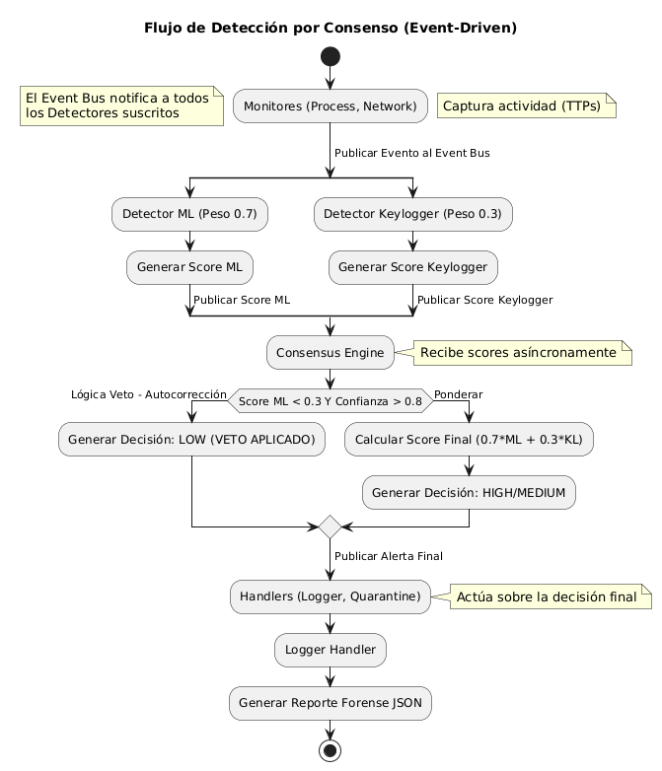

Diagrama Secuencial
Diagrama Secuencia de Detección de Amenazas
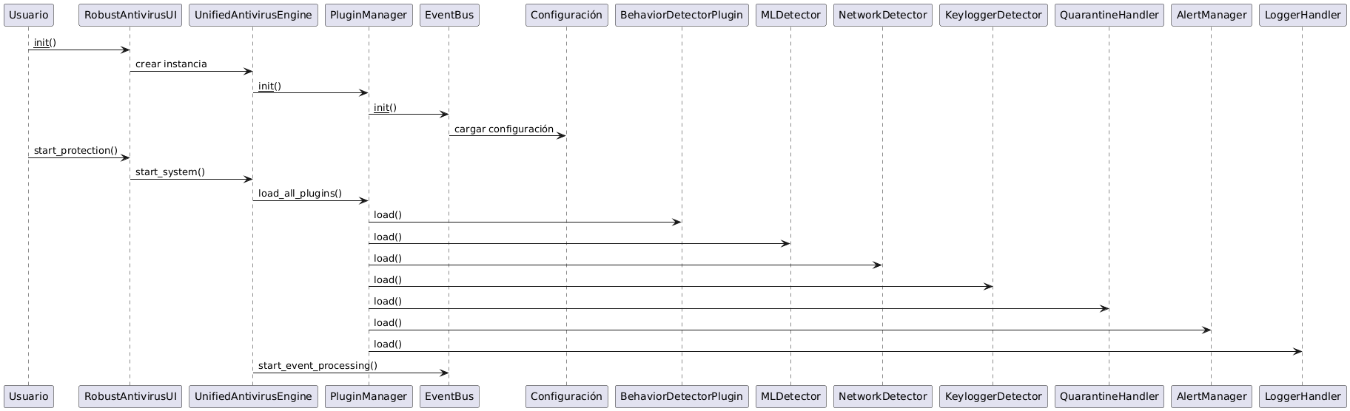
Diagrama de Secuencia de Inicialización del Sistema
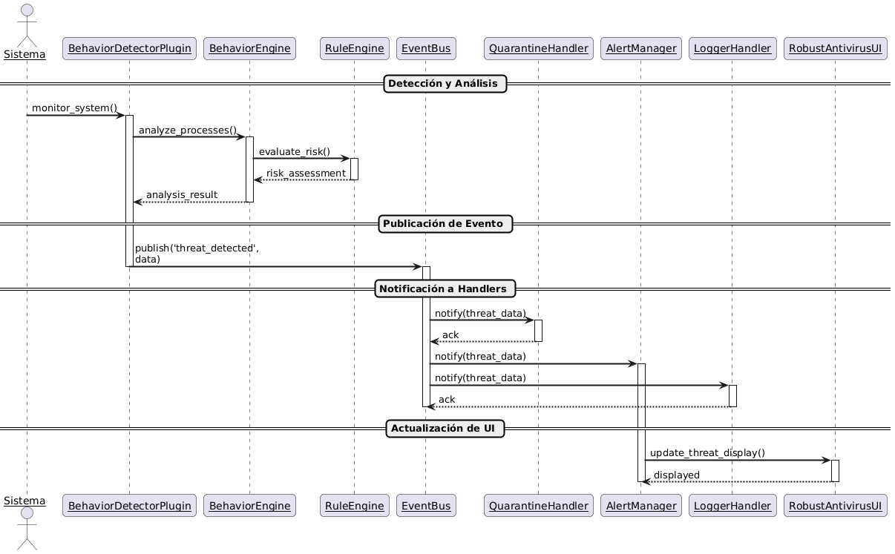

Diagrama de clases
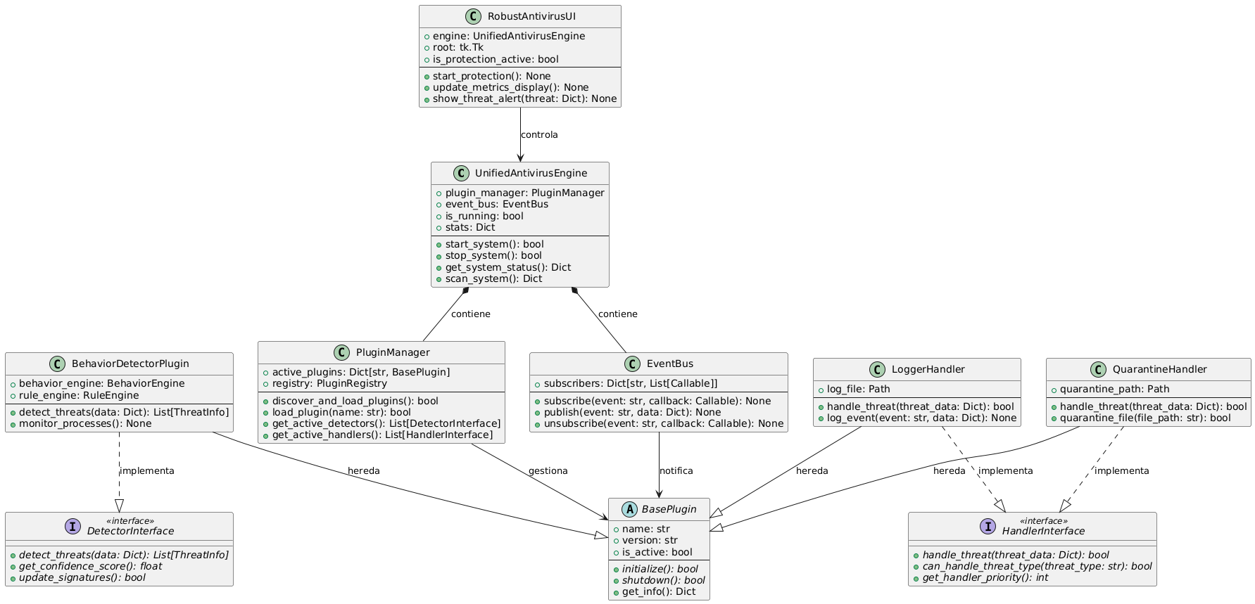

CONCLUSIONES
Eficiencia de la Arquitectura: La arquitectura de Plugins y el patrón Event Bus garantizan el paralelismo y el desacoplamiento, lo que es fundamental para la estabilidad en entornos de análisis intensivos.

Mitigación de Limitaciones de Métodos Tradicionales: A diferencia de los sistemas simples, el uso del Motor de Consenso Ponderado y la Lógica de Veto permite la autocorrección del sistema frente a Falsos Positivos, mejorando la precisión del triaje.

Modularidad y Portabilidad: La arquitectura planteada es altamente modular y garantiza la portabilidad de los modelos de inferencia mediante el soporte, facilitando la integración en soluciones nativas.

RECOMENDACIONES

Integración con Infraestructura Empresarial: Es recomendable habilitar una API REST o conectores para que el Reporte Forense (JSON) se integre en sistemas SIEM/SOC, permitiendo que la evidencia del Consenso se use en flujos de monitoreo corporativo.

Incorporación de Técnicas Avanzadas de IA: En futuras versiones, se sugiere integrar el análisis de Deep Learning en memoria para aumentar la capacidad de detección de TTPs avanzados.

Gestión Avanzada de Logs: Implementar mecanismos de cifrado, compresión y rotación automática de logs, garantizando la confidencialidad y disponibilidad de la evidencia forense en auditorías.

